**Тексерілді: С.Сейдеметова**

**Қысқа мерзімді жоспар**

|  |  |
| --- | --- |
| **Ұзақ мерзімді жоспар бөлімі:**  Түзулердің өзара орналасуы | **Мектеп:Ы.Алтынсарин атындағы №65 мектеп-гимназия** |
| Педагогтің аты-жөні: | **Исаева Жамила Истлеуовна** |
| Күні:8.02.2022ж |  |
| Сыныбы: 7 «З» | Қатысушылар саны: Қатыспағандар саны: |
| Сабақтың тақырыбы: | Үшбұрыштың ішкі бұрыштарының қосындысына және үшбұрыштың сыртқы бұрышына есептер шығару |
| Оқу бағдарламасына сәйкес оқу мақсаты | 7.1.1.17 үшбұрыштың ішкі бұрыштарының қосындысы туралы теорема мен оның салдарларын есептер шығаруда қолдану;  7.1.1.19 үшбұрыштың сыртқы бұрышы туралы теореманы қолдану; |
| Сабақтың мақсаты: | Үшбұрыштың ішкі бұрыштарының қосындысы туралы теорема мен оның салдарларын есептер шығаруда қолданады  Үшбұрыштың сыртқы бұрышы туралы теореманы есептер шығаруда қолданады |
| Бағалау критерийлері | Үшбұрыштың ішкі бұрыштарының қосындысы туралы теорема мен оның салдарларын айтады, есептер шығаруда қолданады  Үшбұрыштың сыртқы бұрышы туралы теореманы есептер шығаруда қолданады |
| Құндылықтарға баулу | Ұжымда жұмыс жасай білуге, бір- бірін тыңдай білуге, пікірлерімен санасуға, құрметтеуге баулу |

**Сабақтың барысы:**

|  |  |  |  |  |  |  |
| --- | --- | --- | --- | --- | --- | --- |
| **Сабақ кезеңі/**  **Уақыты** | **Педагогтің іс-әрекеті** | | **Оқушының іс-әрекеті** | | **Бағалау** | Ресурстар |
| **Сабақтың басы**  Қызығушылықты ояту.  **3 мин.** | **1.Ұйымдастыру кезеңі:** Оқушылармен сәлемдесу, оқушыларды түгелдеу, сынып тазалығына көңіл бөлу.  **2. Топқа бөлу:**  Оқушыларды отырған орындары бойынша 4 оқушыдан тұратын топтарға бөлемін.  I топ ІV топ  II топ V топ  III топ VI топ  3**. Үй тапсырмасын тексеру.**  **«Өзінді тексер»** әдісі арқылы оқушылар өздері интербелсенді тақтадан дұрыс жауапқа қарап тексереді. | | Топ мүшелері бір-біріне топ мүшесі болғаны үшін қуанышты екенін білдіреді.  Үй жұмыстың шешімі тақтада көрсетіледі, оқушы өзінің қателерін анықтайды. | | Мұғалім ұйымдастыру кезеңінде белсенділік танытқан оқушыларды ***«Мадақтау сөз» әдісі*** арқылы бағалайды: «*Жарайсың! Жақсы! Өте жақсы! Талпын!»* | Кеспе қағаздары  Интербелсенді тақта |
| **5 мин.**  15 мин | **«Сұрақ-жауап»** әдісі арқылы сабақтың мақсатын ашамын.  «Қар лақтыру» ойыны арқылы әр топ сұрақ жазып, келесі топқа ұсынады.  1. Үшбұрыштың сыртқы бұрышы туралы теорема қандай?  2. Үшбұрыштың ішкі бұрыштарының қосындысы неше градусқа тең? 3. Доғал бұрышты үшбұрышта неше сүйір бұрыш болады? т.с.с  **Оқушыларды оқу мақсатымен таныстыру**  **Саралау:** Бұл жерде саралаудың **«Диалог және қолдау көрсету»** тәсілі қолданылады.  **Топтық жұмыс**  **1-топ**  Тең бүйірлі үшбұрыштың табанындағы сыртқы бұрыштың шамасы 1120. Үшбұрыштың барлық бұрыштарын анықтаңыз.    **2-топ**  Үшбұрыштың бұрыштары 3:7:8 сандарына пропорционал. Үшбұрыштың ең үлкен бұрышын және бір сыртқы бұрышын анықтаңыз.  **3-топ**  Тік бұрышты үшбұрыштың сүйір бұрышындағы сыртқы бұрышының шамасы 1400. Үшбұрыштың барлық бұрыштарын табыңыз.  **4-топ**  Тең бүйірлі үшбұрыштың табанындағы сыртқы бұрыштың шамасы 1120. Үшбұрыштың барлық бұрыштарын анықтаңыз.    **5-топ**  Үшбұрыштың бұрыштары 3:7:8 сандарына пропорционал. Үшбұрыштың ең үлкен бұрышын және бір сыртқы бұрышын анықтаңыз.  **6-топ**  Тік бұрышты үшбұрыштың сүйір бұрышындағы сыртқы бұрышының шамасы 1400. Үшбұрыштың барлық бұрыштарын табыңыз. | | **Окушылар сұрактарга жауап береді.Өздері басқа топқа сұрақ береді.**  **«Екеуі үйде, екеуі қонақта»** әдісімен бір - біріне «қонаққа» барады. Пікір алмасып, ой бөліседі.  **Тиімділігі:** Оқушының танымдық дағдысы артады.  ЖАДА қалыптасады. | | **Дескриптор:**  -Сұрақ құрастырады;  -Сұракка жауап береді  **Бағалау:**  ***«Мадақтау сөз» әдісі*** арқылы бағалайды: «*Жарайсың! Жақсы! Өте жақсы! Талпын!»*  Сонымен қатар, өз ойын дұрыс мағынада білдіріп, талқылауға белсенділікпен қатысқан оқушыға **«Жарайсың!»** деген *мадақтау сөзімен*  ынталандыру.  Топтық бағалау жүреді.Топтар бір біріне баға береді. Есептерін топпен қорғайды.  Дескриптор   1. Есептің шартына сәйкес сызбасын салады; 2. Есептің шартын жазады; 3. Есептің теңдеуін құрады; 4. Есептің шешімін табады; 5. Жауабын жазады; | Сұрақтар топтамасы.  Жалпы білім беретін мектептің 7-сыныбына арналған оқулық. 3-басылымы. – Алматы : Атамұра, 2017. – 93 бет.  Кеспе қағаздары  Интербелсенді тақта |
| **Сабақтың ортасы**  **10 мин.** | **Жұптық жұмыс**  **Мақсаты: Оқушылардың жұпта жұмыс жасауларын ұйымдастыру.Бірін бірін оқыту**  1**Саралау:**  Оқушылардың қажеттіліктеріне қарай жұпта оқушылар бір-біріне қолдау көрсетеді.  Бұл тапсырмада саралаудың ***«*Қарқын*»*** тәсілі көрініс табады.  Оқушыларының есептерді дұрыс түсініп талдауларын бақылап, ерекше білімді қажет ететін оқушыларға бағыт-бағдар беремін.  1 -жұп 2- жұп | | Оқушылар жұптасып жұмыс жасайды. Түсінбеген тапсырмаларды бір- біріне түсіндіреді. Жұптар келесі жұптың тапсырмасын алмасып тексереді.  Берілген тапсырма бойынша өз ойларын ортаға салып, пікірлерін білдіріп, топтық талдау жасайды. | | **Бағалау:**  Мұғалім белсенділік танытқан оқушыларды ***«Мадақтау сөз» әдісі*** арқылы бағалайды: «*Жарайсың! Жақсы! Өте жақсы! Талпын!»*   |  |  | | --- | --- | | **Бағалау критерийі** | **Дескриптор** | | үшбұрыштың ішкі бұрыштарының қосындысы теоремасын пайдаланып, белгісіз бұрыштарды табады | * ішкі бұрыштардың қосындысы туралы теореманы қолданады; * теңдеу құрады; * теңдеуді шешеді; * белгісіз бұрыштарды анықтайды | | Кеспе қағаздары  Интербелсенді тақта |
| **10 мин.** | **Жеке жұмыс**  **Мақсаты: Оқушылардың оқу мақсатына қаншалықты жеткендігін анықтау**  **ONLINE MEKTEP платформасын пайдаланып, тест тапсырмасын орындатамын.**  ***Саралау:*** Бұл тапсырмада саралаудың ***«*Бағалау*»*** тәсілі көрініс табады.  Үлгерімі төмен оқушыларға тапсырма:   |  |  |  |  |  | | --- | --- | --- | --- | --- | | ∠4 | ∠3 | ∠2 | ∠1 | ∠3+ ∠4 | | 750 | 550 |  |  |  | |  | 630 |  | 1350 |  | | 770 |  | 460 |  |  | |  | 390 | 850 |  |  |   1  Дарынды оқушыларға тапсырма | | Берілген тапсырма бойынша есепті жеке орындайды | | **Дескриптор:**   1. Есептің шартына сәйкес сызбасын салады; 2. Есептің шартын жазады; 3. Есептің теңдеуін құрады; 4. Есептің шешімін табады; 5. Жауабын жазады;   **Бағалау:**  Әрбір дұрыс жауапка 1 балл қойылады | ДК экраны  ONLINE MEKTEP платформасы |
| Сабақтың соңы.  Ой толғаныс.  Рефлексия  **2 мин.** | **Сабақты бекіту.**  Оқушыларды бағалау  **Кері байланыс**.  Үйге тапсырма беру. №24-25 | | Оқушылар өздерінің тақырып бойынша оқып, зерделегенін тұжырымдайды.  ***Мақсаты:*** Өз ойын айтып, сабақты бекіту, қорытындылау.  ***Тиімділігі:*** Оқушы алған білімін жинақтап, саралай білуге дағдыланады.  1.Маған бүгін не ұнады.  2. Маған бүгін не ұнамады.  3.Менің күдіктерім.  4. Менің тілектерім. | | **Дескриптор:**  -сұрактарға жауап береді  -есептерді шығарады **Бағалау:**  **«Жарайсың!»** деген *мадақтау сөзімен*  ынталандыру. | ДК экраны  Оқулық |
| Саралау. Сіз қандай тәсілмен көбірек қолдау көрсетпексіз? Сіз қабілетті оқушылардың алдына қандай тапсырмалар қоясыз? | Бағалау. Сіз оқушылардың материалды игеру деңгейін қалай тексеруді жоспарлап отырсыз? | | Денсаулық және қауіпсіздік техникасын сақтау | |  |  |
| 1. Диалог және қолдау көрсету тәсілі арқылы берілген уақытта есепті шеше алмаған оқушыға ширектерді еске түсірту арқылы, таңбаларды анықтауға мүмкіндік жаратамыз; 2. Тапсырма тәсілі арқылы әртүрлі деңгейдегі оқушыларға «көмек керек пе әлде қосымша есептер ме?»-сұралып, сосын сол арқылы жұмысты жүргізу;   Қарқын тәсілі арқылы жылдам орындайтын оқушалар және көмек қажет болатын оқушыларболады. Көмек қажет оқушыларға белгілі бір уақыт беріліп, уақыт біткен соң жылдам орындаған оқушылар аяқтай алмаған оқушыларға көмек көрсетеді. | | **«Жарайсың!»** деген *мадақтау сөзімен*  ынталандыру.  10-баллдык жүйе бойынша багалау | | Сынып бөлмесін сабақтан бұрын желдету. Сыныптағы орындық парталардың түзу тұруына назар аудару.  Дәрісханадағы қауіпсіздік ережелерін еске түсіру сонымен қатар қарындашты, сызғышты қолдану кезінде сақ болу | | |
| **Жалпы бағалау**  Сабақтың қандай екі аспектісі жақсы өтті? Оқыту туралы да, сабақ беру туралы да ойланыңыз.  1:  2:  Сабақты жақсартуға не жәрдемдесер еді? Оқыту туралы да, сабақ беру туралы да ойланыңыз.  1:  2:  Сабақ кезінде, сынып немесе жекелеген оқушылардың жетістіктері/қиыншылықтары туралы мен нені анықтадым? Келесі сабақтарда неге назар аудару керек?  1:  2: | |  | |  | | |
|  | | | | | | |

|  |
| --- |
| **1-топ**  **Тең бүйірлі үшбұрыштың табанындағы сыртқы бұрыштың шамасы 1120. Үшбұрыштың барлық бұрыштарын анықтаңыз.**    **Дескриптор**   1. **Есептің шартына сәйкес сызбасын салады;** 2. **Есептің шартын жазады;** 3. **Есептің шешімін табады;** 4. **Жауабын жазады**   **2-топ**  **Үшбұрыштың бұрыштары 3:7:8 сандарына пропорционал. Үшбұрыштың ең үлкен бұрышын және бір сыртқы бұрышын анықтаңыз.**  **Дескриптор**   1. **Есептің шартына сәйкес сызбасын салады;** 2. **Есептің шартын жазады;** 3. **Есептің шешімін табады;** 4. **Жауабын жазады**   **3-топ**  **Тік бұрышты үшбұрыштың сүйір бұрышындағы сыртқы бұрышының шамасы 1400. Үшбұрыштың барлық бұрыштарын табыңыз.**  **Дескриптор**   1. **Есептің шартына сәйкес сызбасын салады;** 2. **Есептің шартын жазады;** 3. **Есептің шешімін табады;** 4. **Жауабын жазады**   **4-топ**  **Тең бүйірлі үшбұрыштың табанындағы сыртқы бұрыштың шамасы 1120. Үшбұрыштың барлық бұрыштарын анықтаңыз.**    **Дескриптор**   1. **Есептің шартына сәйкес сызбасын салады;** 2. **Есептің шартын жазады;** 3. **Есептің шешімін табады;** 4. **Жауабын жазады**   **5-топ**  **Үшбұрыштың бұрыштары 3:7:8 сандарына пропорционал. Үшбұрыштың ең үлкен бұрышын және бір сыртқы бұрышын анықтаңыз.**  **Дескриптор**   1. **Есептің шартына сәйкес сызбасын салады;** 2. **Есептің шартын жазады;** 3. **Есептің шешімін табады;** 4. **Жауабын жазады**   **6-топ**  **Тік бұрышты үшбұрыштың сүйір бұрышындағы сыртқы бұрышының шамасы 1400. Үшбұрыштың барлық бұрыштарын табыңыз.**  **Дескриптор**   1. **Есептің шартына сәйкес сызбасын салады;** 2. **Есептің шартын жазады;** 3. **Есептің шешімін табады;** 4. **Жауабын жазады** |

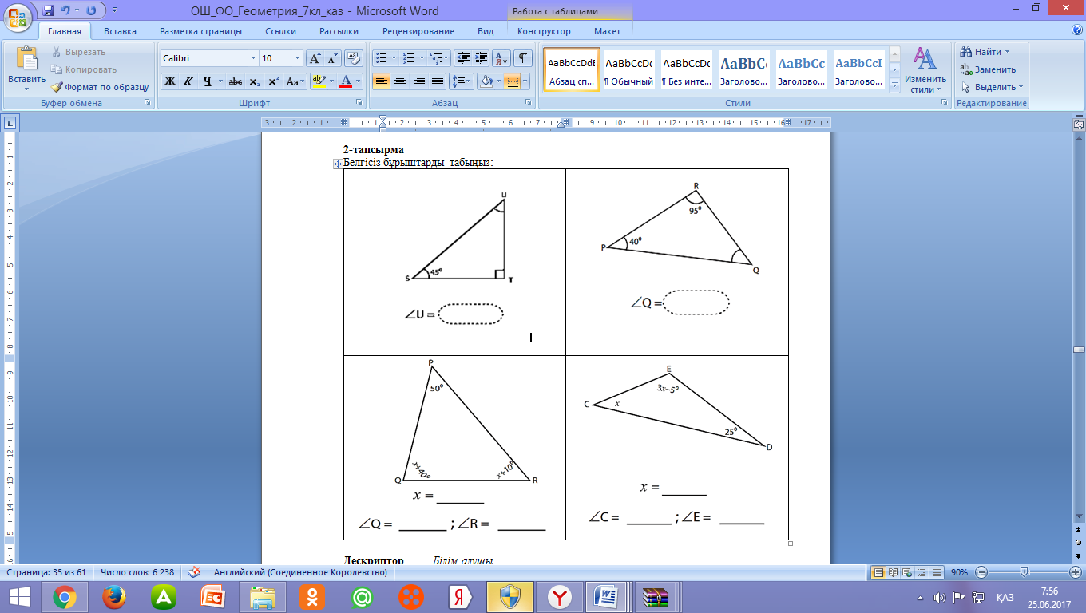**1-жұп 2-жұп**

|  |  |
| --- | --- |
| **Бағалау критерийі** | **Дескриптор** |
| үшбұрыштың ішкі бұрыштарының қосындысы теоремасын пайдаланып, белгісіз бұрыштарды табады | * ішкі бұрыштардың қосындысы туралы теореманы қолданады; * теңдеу құрады; * теңдеуді шешеді; * белгісіз бұрыштарды анықтайды |

**1-жұп 2-жұп**

|  |  |
| --- | --- |
| **Бағалау критерийі** | **Дескриптор** |
| үшбұрыштың ішкі бұрыштарының қосындысы теоремасын пайдаланып, белгісіз бұрыштарды табады | * ішкі бұрыштардың қосындысы туралы теореманы қолданады; * теңдеу құрады; * теңдеуді шешеді; * белгісіз бұрыштарды анықтайды |

Оқушының аты-жөні

|  |  |  |  |  |
| --- | --- | --- | --- | --- |
| ∠4 | ∠3 | ∠2 | ∠1 | ∠3+ ∠4 |
| 750 | 550 |  |  |  |
|  | 630 |  | 1350 |  |
|  |  |  |  |  |
| 770 |  | 460 |  |  |
|  | 390 | 850 |  |  |

Оқушының аты-жөні

|  |  |  |  |  |
| --- | --- | --- | --- | --- |
| ∠4 | ∠3 | ∠2 | ∠1 | ∠3+ ∠4 |
| 750 | 550 |  |  |  |
|  | 630 |  | 1350 |  |
| 770 |  | 460 |  |  |
|  | 390 | 850 |  |  |

Оқушының аты-жөні

|  |  |  |  |  |
| --- | --- | --- | --- | --- |
| ∠4 | ∠3 | ∠2 | ∠1 | ∠3+ ∠4 |
| 750 | 550 |  |  |  |
|  | 630 |  | 1350 |  |
| 770 |  | 460 |  |  |
|  | 390 | 850 |  |  |

Оқушының аты-жөні

|  |  |  |  |  |
| --- | --- | --- | --- | --- |
| ∠4 | ∠3 | ∠2 | ∠1 | ∠3+ ∠4 |
| 750 | 550 |  |  |  |
|  | 630 |  | 1350 |  |
| 770 |  | 460 |  |  |
|  | 390 | 850 |  |  |

Оқушының аты-жөні

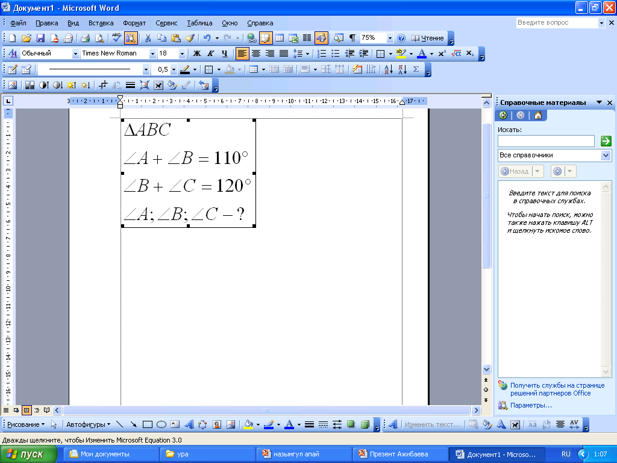

Оқушының аты-жөні



Оқушының аты-жөні



Оқушының аты-жөні

